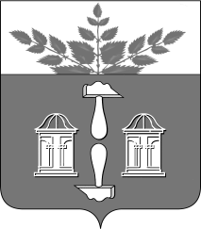
Тульская область
Муниципальное образование
ЩЁКИНСКИЙ РАЙОН

АДМИНИСТРАЦИЯ ЩЁКИНСКОГО РАЙОНА

Р А С П О Р Я Ж Е Н И Е

от 17.01.2017 № 4 – р

О награждении Почетной грамотой
администрации Щекинского района

За многолетний плодотворный труд, значительные успехи в организации и совершенствовании учебно-воспитательного процесса и в связи с 60-летием со дня рождения:
- Наградить Почетной грамотой администрации Щекинского района Каракулину Надежду Тимофеевну, директора муниципального бюджетного общеобразовательного учреждения «Средняя школа № 11».
- Распоряжение вступает в силу со дня подписания.

Глава администрации

муниципального образования

Щекинский район О.А. Федосов

Согласовано:

Е.И. Чуканова

А.О. Шахова

О.А. Лукинова

Т.Н. Еремеева

Исп. Бурова И.М.
Тел.5-58-36
Грамота Каракулина Н.Т./60 лет/

